FACULDADE DE TECNOLOGIA DE TAQUARITINGA
Projeto Integrador

PROF. Carlos Pereira

ESTRUTURA DO
PROJETO DE CURRICULARIZAÇÃO

Projeto Academia Sport Fitness

-Murilo Bonachini
-Mateus Xavier
-Enzo Tréssino

TAQUARITINGA
2026

ESCOPO DO SISTEMA
A Academia Sport Fitness foi fundada por volta de 2010. Com os serviços principais sendo, Musculação e Aulas de Jump.

A empresa “Academia Sport Fitness” tem um problema com a organização dos cadastros alunos/clientes. O problema é que a empresa não tem um sistema próprio para o cadastro/inscrição de clientes, usando diversos apps diferentes de planilhas e, não tendo onde salvar esses dados e informações, acabam dificultando o acesso/edição/consulta/inativação dos clientes ou até mesmo perdendo algumas das informações, deixando o processo de pagamento, cadastro e armazenamento de informações muito difícil, confuso e ineficiente.

Portanto o software a ser desenvolvido para a Academia Sport Fitness terá como objetivo principal centralizar e organizar as informações dos clientes em um único sistema, substituindo a utilização de diferentes aplicativos e planilhas para realização dos cadastros e controles administrativos.
O sistema permitirá que o proprietário e os funcionários autorizados realizem o cadastro, consulta, alteração e exclusão de clientes, mantendo as informações armazenadas de forma organizada e de fácil acesso.
Além do gerenciamento dos clientes, o sistema deverá permitir o controle básico de planos, pagamentos e situação da matrícula, possibilitando que o proprietário consulte rapidamente se determinado cliente está ativo, com pagamento em dia ou pendente.
O sistema também deverá possuir um controle de acesso dos usuários, permitindo que somente pessoas autorizadas tenham acesso às informações administrativas.

Funcionalidades incluídas no escopo
- Será utilizado o VS Code para a parte da Programação;
- Linguagem Python para fazer a integração com o hardware da catraca e o App que irá gerenciar os clientes;
- Cadastro de clientes;
- Consulta de clientes cadastrados;
- Alteração dos dados dos clientes;
- Exclusão ou inativação de clientes;
- Cadastro e gerenciamento de planos;
- Controle de pagamentos;
- Consulta da situação da matrícula do cliente;
- Pesquisa de clientes;
- Controle de usuários e acesso ao sistema;
- Armazenamento centralizado das informações.
- Gerenciar aulas de modalidades esportivas;

Fora do escopo
Inicialmente, o sistema não terá como objetivo:
- Gerenciar folha de pagamento dos funcionários;
- Controlar estoque de suplementos e produtos;
- Realizar vendas de produtos;
- Substituir o sistema de catraca;
- Integrar-se obrigatoriamente ao Wellhub;
- Realizar funções avançadas de contabilidade.
Essas funcionalidades poderão ser consideradas futuramente, caso a academia necessite de novas ferramentas.

Objetivo do escopo
Com a centralização das informações, espera-se reduzir a dependência de diferentes aplicativos, diminuir o tempo necessário para realizar cadastros e consultas e facilitar o gerenciamento das informações da academia.

Requisitos Funcionais:

RF01 – Realizar login:
O sistema deverá permitir que usuários autorizados realizem login utilizando usuário e senha.
RF02 – Cadastrar cliente:
O sistema deverá permitir o cadastro de novos clientes, armazenando informações como nome, CPF, telefone, data de nascimento, endereço e demais dados necessários.
RF03 – Consultar cliente:
O sistema deverá permitir a consulta dos clientes cadastrados.
RF04 – Pesquisar cliente:
O sistema deverá permitir localizar um cliente por meio de informações como nome, CPF ou telefone.
RF05 – Alterar dados do cliente:
O sistema deverá permitir que usuários autorizados alterem os dados cadastrais de um cliente.
RF06 – Inativar cliente:
O sistema deverá permitir a inativação de um cliente, mantendo seu histórico no sistema.
RF07 – Cadastrar planos:
O sistema deverá permitir o cadastro dos planos oferecidos pela academia, incluindo nome, duração e valor.
RF08 – Vincular plano ao cliente:
O sistema deverá permitir associar um plano cadastrado a um cliente.
RF09 – Registrar pagamento:
O sistema deverá permitir registrar os pagamentos realizados pelos clientes.
RF10 – Consultar situação financeira:
O sistema deverá permitir consultar se o cliente possui pagamento em dia ou pendente.
RF11 – Controlar situação da matrícula:
O sistema deverá permitir identificar se a matrícula do cliente está ativa, vencida ou inativa.
RF12 – Gerenciar usuários:
O sistema deverá permitir ao proprietário cadastrar, alterar e remover usuários autorizados a utilizar o sistema.
RF13 – Centralizar informações:
O sistema deverá armazenar os dados dos clientes, planos e pagamentos em uma única base de dados, evitando a necessidade de utilizar diferentes aplicativos para essas atividades.

Requisitos Não Funcionais:

RNF01 – Desempenho:
O sistema deverá apresentar respostas rápidas durante operações de cadastro, consulta e pesquisa, evitando a lentidão encontrada no processo atual.
RNF02 – Usabilidade:
O sistema deverá possuir uma interface simples e intuitiva, permitindo que funcionários com conhecimentos básicos de informática consigam utilizá-lo.
RNF03 – Segurança:
O sistema deverá exigir autenticação por usuário e senha para acesso às informações administrativas.
RNF04 – Controle de acesso:
O sistema deverá restringir determinadas funcionalidades de acordo com o nível de acesso do usuário.
RNF05 – Integridade dos dados:
O sistema deverá garantir que as informações cadastradas sejam armazenadas corretamente e evitar cadastros duplicados de clientes.
RNF06 – Disponibilidade:
O sistema deverá estar disponível durante o horário de funcionamento da academia, permitindo que os funcionários realizem suas atividades normalmente.
RNF07 – Confiabilidade:
O sistema deverá manter os dados armazenados de forma consistente, reduzindo o risco de perda ou alteração indevida das informações.
RNF08 – Backup:
O sistema deverá possuir mecanismo de backup periódico da base de dados para reduzir o risco de perda das informações.
RNF09 – Manutenibilidade:
O software deverá ser desenvolvido de forma organizada, facilitando futuras correções, atualizações e inclusão de novas funcionalidades.
RNF10 – Compatibilidade:
O sistema deverá funcionar adequadamente nos computadores utilizados pela Academia Sport Fitness.

1.MODELAGEM CONCEITUAL

Definição do problema

A Academia Sport Fitness apresenta dificuldades no gerenciamento das informações de seus clientes devido à utilização de diferentes aplicativos e planilhas para realizar cadastros e controles administrativos.
Atualmente, o proprietário utiliza uma combinação de ferramentas, como planilhas do Excel e outros aplicativos, para armazenar e consultar informações dos clientes. Essa forma de trabalho faz com que os dados fiquem distribuídos em diferentes locais, dificultando sua consulta e atualização.
Como consequência, o processo de cadastro e gerenciamento dos clientes torna-se lento, pouco organizado e mais suscetível a erros, além de exigir que o proprietário alterne entre diferentes ferramentas para realizar uma mesma atividade.
Problema central
A utilização de múltiplas ferramentas para cadastrar e gerenciar clientes torna o processo administrativo da Academia Sport Fitness lento, fragmentado e pouco eficiente.

  - Chegar ao Acordo sobre a Definição do Problema

2.3 A Declaração do Problema

Tabela - Formato da Declaração do problema
ELEMENTO | DESCRIÇÃO
O PROBLEMA | Desde o começo era utilizado o APP Excel para planilhas de pagamento e cadastros, o que deixava o processo de gestão ineficiente. Visto que, com o passar do tempo esse método de organização foi sendo ultrapassado pelo uso de outras tecnologias. Além do crescimento da empresa que dificulta a utilização da metodologia atual, visto que é um serviço “Manual”.
AFETA | O proprietário, Cliente
DEVIDO | Falta de um único sistema de gerenciamento própria para cadastros e pagamentos. Deixando “desorganizado” o fluxo.
OS BENEFÍCIOS DESSE | Trazer uma implementação única, fazendo ter mais organização e agilidade na hora que cadastrar e receber pagamentos de clientes. Acesso de informações para tomada de decisões.

2.4 Causas Raízes do Problema

A causa raiz identificada é a ausência de um sistema centralizado e específico para o gerenciamento das informações da academia.
Atualmente, as informações são distribuídas entre diferentes ferramentas, principalmente planilhas e aplicativos, que não foram desenvolvidos especificamente para atender às necessidades da Academia Sport Fitness.

Figura – Diagrama de espinha de peixe

1- Meio ambiente 2- Material 3- Método 4- Medição 5- Mão de obra 6- Máquina

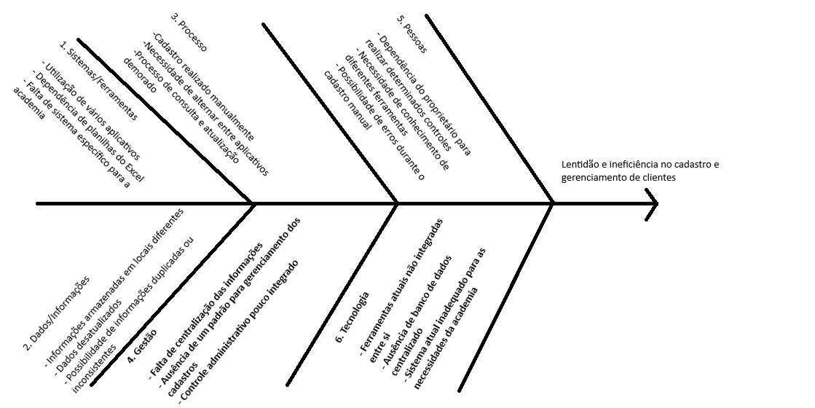
Stakeholders
Tabela – Definição dos stakeholders do sistema
Usuários | Outros Stakeholders
Proprietário | Equipe de desenvolvimento de TI
Professor | Supervisor de TI
Funcionários administrativos | Clientes da academia
 | Responsável pelo projeto

Fronteira do sistema
Dentro da fronteira:
- Sistema de Gerenciamento da Academia Sport Fitness.
Fora da fronteira (entidades que interagem):
- Proprietário;
- Instrutor/Professor;
- Funcionários;
- Cliente;
- Catraca;
- Wellhub.

Fronteira Sistêmica
Após a definição do problema e a identificação dos usuários e stakeholders, foi estabelecida a fronteira sistêmica do projeto, determinando os limites de atuação do novo software da Academia Sport Fitness.
A solução proposta consiste em um Sistema de Gerenciamento da Academia Sport Fitness, responsável por centralizar as informações e facilitar os processos de cadastro e gerenciamento dos clientes, planos, pagamentos e matrículas.
A fronteira do sistema delimita as funcionalidades que serão desenvolvidas e os elementos externos que poderão interagir com a solução. Entre os principais usuários e entidades relacionadas estão o proprietário, instrutor/professor, funcionários e clientes, além dos recursos tecnológicos atualmente utilizados pela academia, como a catraca e o Wellhub.
O objetivo dessa definição é estabelecer claramente a área de atuação do software, evitando que funcionalidades que não fazem parte do escopo inicial sejam incorporadas ao projeto.

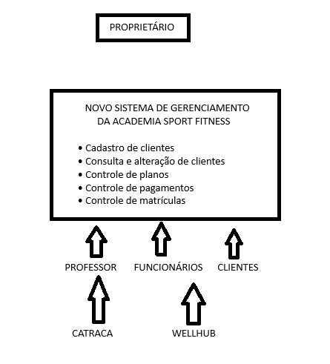
Figura – Perspectiva do novo sistema

Lista de Restrições

Visto que, apesar dos benefícios que serão proporcionados pelo novo sistema, faz-se necessário realizar o levantamento de todas as restrições atribuídas ao sistema.
Deste modo, podemos definir uma restrição como sendo as limitações sobre o grau de liberdade que temos em fornecer uma solução. Estas restrições podem estar relacionadas com diversas fontes, como por exemplo, econômica, política, ambiental, dentre outras.
A tabela (Lista de restrições para o novo sistema) apresenta a relação das potenciais restrições que estão impostas ao novo sistema.

Tabela – Lista de restrições para o novo sistema
Fonte | Restrição | Lógica
Equipamento | O sistema deverá funcionar no computador atualmente utilizado pela academia. | Evitar a necessidade de aquisição de equipamentos de alto custo.
Internet | É necessária uma conexão estável com a Internet para utilização do sistema Web. | Uma conexão instável poderá prejudicar o acesso ao sistema
Segurança | O sistema deverá possuir autenticação por usuário e senha. | Impedir o acesso de pessoas não autorizadas às informações dos clientes.
Proteção de dados | Os dados pessoais dos clientes deverão ser protegidos. | O sistema armazenará informações pessoais, sendo necessário garantir sua segurança e privacidade.
Orçamento | O sistema deverá utilizar uma infraestrutura compatível com o orçamento da empresa. | A academia possui pequeno porte e recursos financeiros limitados.
Dados existentes | As informações das planilhas e aplicativos atuais deverão ser organizadas antes da migração. | Os dados atualmente estão distribuídos em diferentes ferramentas.
Escopo | A primeira versão será limitada às funcionalidades definidas no projeto. | Evitar aumento desnecessário da complexidade e manter o projeto viável.

Caracterização da empresa

1)- Nome da empresa:
Academia Sport Fitness

2)- Histórico da empresa:
A Academia Sport Fitness foi fundada por volta de 2010. Desde o começo era utilizado o APP Excel para planilhas de pagamento e cadastros, o que deixava o sistema lento e ineficiente. Visto que, com o passar do tempo esse método de organização foi sendo ultrapassado por outras tecnologias , além do crescimento da empresa que dificulta a utilização da metodologia atual, visto que é um serviço “Manual”.

3)- Missão, Visão e Valores da empresa:
Missão: Providenciar local para prática de musculação, exercícios aeróbicos e vender produtos para saúde.
Visão: A empresa tem como visão apenas se manter na situação atual, apenas melhorando certos aspectos, como:
-Equipamentos de melhor qualidade.
- Melhora do ambiente visando melhor experiência para os clientes.
- Novos serviços além dos já listados
- Expandir e futuramente trazer outras franquias.
Valores: Ética e respeito tanto ao cliente quanto aos funcionários. Independente de etnia/localidade/orientação sex./etc.

4)- Capital social:
Não foi divulgado.

5)- Faturamento:
Não foi divulgado.

6)- Numero de funcionários:
4 funcionários no total sendo:
- 1 Dono.
- 1 personal/instrutor.
- 2 serviços gerais (limpeza, manutenção, atendimento).

7)- Organograma da empresa:


8)- Estrutura da empresa:
A academia tem ao todo 210m², e 2 andares, sendo:
No primeiro andar contém, um espaço para a musculação, 1 banheiro masculino e 1 banheiro feminino.
No segundo andar contém, um espaço para exercícios aeróbicos.

9)-Recursos tecnológicos usados/disponibilizados:
Catraca; Computador; Aplicativos (Excel; Wellhub)

10)- Principais produtos/serviços:
- Musculação;
- Aulas de Jump;
- Produtos: (Whey, Hipercalórico, pré-treino, creatina, camisetas e luvas).

11)- Principais fornecedores:
Não divulgado pela empresa.

12)- Principais concorrentes:
Contém outra academia na cidade que é a principal concorrente. (Academia Corpo Saudável).

13)- Outras atividades:
Além dos serviços de musculação e jump. De tempos em tempos é contratado algum professor de artes marciais ou algum outro esporte, como, Karatê e Ginástica para ministrar aulas na academia.

